
Trường Đại Học Sư Phạm Kỹ Thuật Thành Phố Hồ Chí Minh
Khoa Công Nghệ Thông Tin
…oo…

Đề tài
QUẢN LÝ KHÁCH SẠN BÌNH MINH
Môn: Phân tích và thiết kế hệ thống thông tin

- SINH VIÊN THỰC HIỆN:

Nguyễn Trường Bình 07110008
Huỳnh Công Danh 07110021
Nguyễn Đức Vĩnh Hưng 07110057
Lê Văn Tài 07110107

- GVHD: Nguyễn Thanh Tuấn


Thành Phố Hồ Chí Minh
Tháng 5 – 2011
MỤC LỤC
I. KHẢO SÁT HIỆN TRẠNG 3
1) Hiện trạng 3
2) Khảo sát tiến trình nghiệp vụ 3
II. MÔ TẢ CÁC HOẠT ĐỘNG 4
1) Hoạt động thuê phòng 4
2) Đăng kí sử dụng dịch vụ 4
3) Lập báo cáo 5
III. CÁC ACTOR VÀ USE-CASE CHÍNH 5
1) Actor: 5
2) Use-case chính: 5
IV. ĐẶC TẢ USE-CASE 5
1) Quản lý thuê phòng 5
2) Quản lý phòng 6
3) Quản lý khách hàng 7
4) Quản lý tài khoản 7
5) Quản lý nhân viên 8
6) Quản lý tiện nghi 9
7) Lập hóa đơn: 9
8) Lập báo cáo 10
9) Quản lý dịch vụ 10
10) Quản lý thuê dịch vụ 10
V. BIỂU ĐỒ USE-CASE 11
1) Biểu đồ use-case cho hoạt động đăng ký phòng 11
2) Biểu đồ use-case cho Lễ Tân: 12
3) Biểu đồ use-case cho Người quản trị 12
VI. BIỂU ĐỒ LỚP 13
VII. BIỂU ĐỒ TUẦN TỰ 14
1) Quản lý thuê phòng 14
2) Quản lý Phòng 15
3) Quản lý khách hàng 16
4) Quản lý tài khoản 17
5) Quản lý nhân viên 18
6) Lập hóa đơn 19
7) Lập báo cáo 20
8) Quản lý tiện nghi 21
9) Quản lý dịch vụ 22
10) Quản lý thuê dịch vụ 23
VIII. BIỂU ĐỒ TRẠNG THÁI 24
1) Biểu đồ trạng thái: Dịch vụ 24
2) Biểu đồ trạng thái: Tiện nghi 24
3) Biểu đồ trạng thái: Hóa đơn 24
4) Biểu đồ trạng thái: Nhân viên 25
5) Biểu đồ trạng thái: Phòng 25
6) Biểu đồ trạng thái: Tài khoản 26
IX. BIỂU ĐỒ HOẠT ĐỘNG 27
1) Quản lý thuê phòng 27
2) Quản lý Phòng 28
3) Quản lý khách hàng 29
4) Quản lý tài khoản 30
5) Quản lý nhân viên 31
6) Lập hóa đơn 32
7) Lập báo cáo 33
8) Quản lý tiện nghi 34
9) Quản lý dịch vụ 35
10) Quản lý thuê dịch vụ 36
X. PHỤ LỤC 37

KHẢO SÁT HIỆN TRẠNG

Hiện trạng
Khách sạn Bình Minh là một khách sạn lớn đạt tiêu chuẩn 4 sao với 80 phòng và được trang bị đầy đủ các phương tiện, dịch vụ nhằm đem lại sự tiện nghi tốt nhất cho khách hàng của mình. Với số lượt khách vào ra hằng ngày của khách sạn lớn, số lượng trang thiết bị và dịch vụ phục vụ cho khách hàng ngày càng nhiều, vì vậy cần phải có một hệ thống quản lý toàn bộ hoạt động của khách sạn một cách hiệu quả và chuyên nghiệp nhất, giúp hoạt động của khách sạn trở nên nhanh chóng, hiệu quả.

Khảo sát tiến trình nghiệp vụ
- Phân tích viên: Hệ thống quản lý những gì?
- Khách hàng: Hệ thông quả lý các hoạt động trong khách sạn: Hoạt động thuê phòng, trả phòng; hoạt động đăng ký sử dụng các dịch vụ như nhu cầu ăn uống, giải trí. Quản lý phòng, các dịch vụ, tiện nghi; quản lý khách hàng, nhân viên; và quản lý việc lập các báo cáo của khách sạn.
- Phân tích viên: Đối tượng sẽ sử dụng hệ thống này?
- Khách hàng:
- Khách hàng: người có nhu cầu thuê phòng, sử dụng dịch vụ của khách sạn.
- Nhân viên lễ tân: là người trực tiếp quản lý hầu hết các hoạt động trong khách sạn: QL phòng, QL khách hàng,QL dịch vụ, QL thuê phòng …
- Người quản trị: là người điều hành,kiểm soát nhân viên, tổng hợp, thống kê, báo cáo hàng tháng.

- Phân tích viên: Các nghiệp vụ chính của hệ thống là gì?
- Khách hàng:
- Quản lý thuê phòng (đặt phòng, hủy đặt phòng, trả phòng, kiểm tra phòng trống, lập phiếu thuê phòng).
- Quản lý thông tin nhân viên.
- Quản lý thông tin khách hàng.
- Quản lý tiện nghi.
- Lập hóa đơn.
- Lập báo cáo (báo cáo doanh thu, tình trạng phòng, danh sách khách thuê phòng).
- Quản lý phòng.
- Quản lý dịch vụ.
- Quản lý thuê dịch vụ (đăng ký, hủy đăng ký sử dụng dịch vụ).
- Phân tích viên: Có cho khách đặt hàng qua mạng hay không?
- Khách hàng: Việc này đã có hệ thống website trên mạng làm rồi.

- Phân tích viên: Khách sạn có quy định gì về khách cho thuê hay không?
- Khách hàng: Khách đến thuê phải đủ 18 tuổi và có giấy tờ tùy thân đầy đủ.

- Phân tích viên: Ngoài những mô tả và yêu cầu trong văn bản đã đưa cho chúng thôi, khách sạn còn có yêu cầu gì thêm không?
- Khách hàng: Nói chung chúng tôi cần một hệ thống chuyên nghiệp, thao tác nhanh chóng, các chức năng hoạt động tốt và có tính ổn định.

MÔ TẢ CÁC HOẠT ĐỘNG

Hoạt động thuê phòng
Đối với khách hàng có nhu cầu nghỉ tại khách sạn phải có sự báo trước của lễ tân. Có 2 hình thức đặt phòng: gọi điện thoại trước hoặc đến trực tiếp. Khách hàng cần khai báo chính xác thông tin cá nhân: họ tên, địa chỉ, số CMTND, số điện thoại... Khách hàng có thể đăng ký mọi dịch vụ trước hoặc sau theo cá nhân hoặc theo đoàn… Sau khi nhận đầy đủ thông tin của khách hàng, Lễ tân sẽ kiểm tra số lượng phòng trống, đảm nhiệm việc đón tiếp khách, lập phiếu thuê, sau đó giao phòng cho khách, bố trí cho khách thuê phòng và sử dụng các dịch vụ.
Trong quá trình nghỉ tại khách sạn, nếu gặp sự cố thì khách hàng có thể thông báo cho lễ tân, sau đó lễ tân sẽ liên hệ với các bộ phận khác để khắc phục sự cố. Nếu khách muốn sử dụng thêm dịch vụ thì có thể thông báo với lễ tân để được đăng ký sử dụng dịch vụ. Khách đến thuê phòng nếu có nhu cầu du lịch theo tua thì có thể liên hệ với bộ phận lữ hành.
Trước khi trả phòng, khách báo trước cho bộ phận lễ tân, lễ tân sẽ cử người nhận phòng và kiểm tra phòng, sau đó bộ phận lễ tân sẽ lập hóa đơn thanh toán cho khách. Khách hàng có thể thanh toán trực tiếp bằng tiền mặt hoặc qua thẻ.

Đăng kí sử dụng dịch vụ
Khách hàng có nhu cầu sử dụng tất cả các dịch vụ của khách sạn thì có thể đăng kí với bộ phận lễ tân, sau đó bộ phận lễ tân sẽ lập phiếu đăng ký dịch vụ, và bộ phận này sẽ báo với bộ phận liên quan để đáp ứng yêu cầu của khách hàng. Nếu có sự cố xảy ra thì báo cho bộ phận lễ tân. Khi thanh toán, bộ phận lễ tân có nhiệm vụ lập phiếu biên nhận và đưa phiếu thu cho khách.

Lập báo cáo
Hàng tháng, người quản lý đăng nhập vào hệ thống bằng tài khoản của mình, lấy báo cáo từ nhân viên gồm: Báo cáo doanh thu, báo cáo tình trạng phòng, danh sách khách hàng thuê phòng,… Hoặc cũng có thể thống kê bất cứ lúc nào khi có yêu cầu của cấp trên.

CÁC ACTOR VÀ USE-CASE CHÍNH

Actor:
- Khách hàng: là người có nhu cầu thuê phòng, sử dụng dịch vụ của khách sạn.
- Nhân viên lễ tân: là người trực tiếp quản lý hầu hết các hoạt động trong khách sạn: QL phòng, QL khách hàng,QL dịch vụ, QL thuê phòng,…
- Người quản trị: là người điều hành,kiểm soát nhân viên, tổng hợp, thống kê, báo cáo hàng tháng.

Use-case chính:
- Quản lý thuê phòng (đặt phòng, hủy đặt phòng, trả phòng, kiểm tra phòng trống, lập phiếu thuê phòng).
- Quản lý nhân viên (thêm, sửa, xóa nhân viên).
- Quản lý khách hàng (thêm, sửa, xóa khách hàng).
- Quản lý tiện nghi(thêm, sửa, xóa tiện nghi).
- Lập hóa đơn.
- Lập báo cáo (báo cáo doanh thu, tình trạng phòng, danh sách khách thuê phòng).
- Quản lý phòng (thêm,sửa, xóa phòng).
- Quản lý dịch vụ (thêm, sửa, xóa dịch vụ).
- Quản lý thuê dịch vụ (đăng ký, hủy đăng ký sử dụng dịch vụ).
- Quản lý tài khoản (Đăng nhập, kiểm tra tài khoản, thêm, sửa, xóa tài khoản nhân viên ).

ĐẶC TẢ USE-CASE

Quản lý thuê phòng
- Tóm tắt: Mô tả quy trình thuê – trả phòng của khách sạn.
- Dòng sự kiện chính:
- UC sử dụng khi có khách thuê phòng.
- Nhân viên lễ tân kiểm tra danh sách các phòng trống trong khách sạn.
- Khách hàng lựa chọn phòng muốn thuê.
- Nhân viên lễ tân lựa chọn chức năng “Lập phiếu thuê”.
- Khách hàng cung cấp đầy đủ thông tin để nhân viên lễ tân điền đầy đủ thông tin vào phiếu thuê: Họ tên KH, địa chỉ KH, số CMTND, số điện thoại, …
- Nhân viên lễ tân lưu phiếu thuê, in và sao lưu, giao cho khách hàng một bản.
- Nếu đồng ý, khách hàng nhận phiếu thuê, nhân viên lễ tân cử người đưa khách hàng đi nhận phòng.
- Nếu không đồng ý, khách hàng có quyền yêu cầu đổi phòng hoặc không thuê phòng nữa.
- Dòng sự kiện phụ:
- Nếu có sai sót khi nhập thông tin về ngày thuê, ngày trả, ví dụ: ngày thuê sau ngày trả, hệ thống sẽ hiện thông báo cho nhân viên biết.
- Nếu thông tin nhập vào chính xác, sau khi nhân viên lựa chọn “Cập nhật”, thông tin về phiếu thuê sẽ được lưu vào trong CSDL.

Quản lý phòng
- Tóm tắt: UC sử dụng để quản lý phòng trong khách sạn.
- Dòng sự kiện chính:
- Nhân viên đăng nhập vào hệ thống bằng tài khoản của mình, lựa chọn từng chức năng phù hợp với yêu cầu: thêm, sửa, xóa.
- Nếu lựa chọn thêm hoặc sửa thông tin phòng. Sau khi nhập hoặc điều chỉnh đầy đủ thông tin về phòng cần điều chỉnh (hoặc thêm), nhân viên click vào “Cập nhật”, thông tin về phòng trong khách sạn tự động được thêm vào bảng CSDL.
- Nếu nhân viên lựa chọn xóa thì yêu cầu nhân viên nhập chính xác Mã Phòng cần xóa, sau đó xác nhận, thông tin về phòng đó sẽ được xóa khỏi bảng CSDL của hệ thống.
- Dòng sự kiện phụ:
- Nếu có sai sót trong quá trình nhập (số phòng, loại, giá,…), hệ thống có hiện thông báo cho nhân viên biết. Ví dụ: sửa hoặc xóa, khi nhập mã phòng, mà phòng đó lại không tồn tại thì hiện thông báo cho nhân viên biết.
- Trong quá trình nhập thông tin phòng, nếu thiếu thông tin cần thiết thì hiện thông báo cho nhân viên biết.

Quản lý khách hàng
- Tóm tắt: UC được sử dụng để quản lý thông tin về khách thuê phòng, sử dụng dịch vụ của khách sạn.
- Dòng sự kiện chính:
- Nhân viên lễ tân đăng nhập vào hệ thống bằng tài khoản của mình, lựa chọn từng chức năng phù hợp với yêu cầu: thêm, sửa, xóa, tìm kiếm.
- Nếu thêm hoặc sửa, sau khi nhập đầy đủ thông tin về khách thuê phòng, nhân viên lễ tân nhấn “Cập nhật”, thông tin về nhân viên sẽ được cập nhật vào bảng CSDL.
- Nếu lựa chọn xóa, yêu cầu nhân viên lễ tân nhập chính xác mã khách hàng, sau đó lựa chọn xóa, thông tin về khách hàng đó sẽ được xóa bỏ khỏi bàng CSDL .
- Nếu lựa chọn tìm kiếm, yêu cầu nhân viên lễ tân nhập chính xác thông tin về mã KH, sau đó chọn “Tìm kiếm”, hệ thống sẽ đưa ra thông tin về khách hàng đó.
- Dòng sự kiện phụ:
- Nếu như nhân viên chọn thêm khách hàng thì không cần nhập vào mã khách hàng vì mã khách hàng tự tăng.
- Trong quá trình nhập, nếu có lỗi về khâu nhập họ tên, số CMTND, SĐT,… thì hệ thống sẽ hiện thông báo lỗi cho người nhập biết.
- Hoặc khi đăng nhập có sai sót về tên truy cập hoặc mật khẩu, hệ thống cũng hiện thông báo cho người dùng biết.

Quản lý tài khoản
- Tóm tắt: UC được người quản trị dùng để quản lý nhân viên trong khách sạn.
- Dòng sự kiện chính:
- Người quản trị đăng nhập vào hệ thống bằng tài khoản của mình với quyền admin, lựa chọn từng chức năng phù hợp với yêu cầu: thêm, sửa, xóa, tìm kiếm.
- Nếu thêm hoặc sửa, sau khi nhập đầy đủ thông tin về tài khoản cần cấp phát hoặc sửa, người quản trị nhấn “Cập nhật”, thông tin về tài khoản nhân viên sẽ được cập nhật vào bảng CSDL.

- Nếu xóa tài khoản, yêu cầu người quản trị nhập đúng thông tin về tài khoản cần xóa, người quản trị xác nhận, thông tin về tài khoản đó sẽ được xóa bỏ khỏi CSDL.
- Người quản trị có thể xem thông tin chi tiết về tài khoản của nhân viên.
- Dòng sự kiện phụ:
- Trong quá trình nhập, nếu có lỗi về khâu nhập họ tên, số CMTND, SĐT, mã NV, … thì hệ thống sẽ hiện thông báo lỗi cho người quản trị biết.
- Hoặc khi đăng nhập có sai sót về tên truy cập hoặc mật
khẩu , hệ thống cũng hiện thông báo cho người quản trị.

Quản lý nhân viên
- Tóm tắt: UC do người quản trị khách sạn sử dụng để có thể quản lý nhân viên của mình, như thêm nhân viên, hoặc có sự thay đổi về thông tin của nhân viên, hoặc sa thải nhân viên.
- Dòng sự kiện chính:
- Người quản trị đăng nhập vào hệ thống bằng tài khoản của mình với quyền admin, lựa chọn từng chức năng phù hợp với yêu cầu: thêm, sửa, xóa, tìm kiếm.
- Nếu thêm hoặc sửa, sau khi nhập đầy đủ thông tin về nhân viên, người quản trị nhấn “Cập nhật”, thông tin về nhân viên sẽ được cập nhật vào bảng CSDL.
- Nếu lựa chọn xóa nhân viên, yêu cầu người quản trị nhập vào mã NV, sau đó lựa chọn xóa, hệ thống sẽ tự động cập nhật lại danh sách các nhân viên trong khách sạn.
- Dòng sự kiện phụ:
- Nếu như chọn thêm thì không cần nhập thông tin mã khách hàng vì mã KH tự tăng.
- Trong quá trình nhập, nếu có lỗi về khâu nhập họ tên, số CMTND, SĐT, … thì hệ thống sẽ hiện thông báo lỗi cho người quản trị biết. (VD như họ tên <4 ký tự, số CMND không hợp lệ,…).
- Hoặc khi đăng nhập có sai sót về tên truy cập hoặc mật khẩu khi admin đăng nhập , hệ thống cũng hiện thông báo cho người quản trị biết.
- Khi lựa chọn xóa nhân viên, hệ thống có hiện thông báo xác nhận có xóa nhân viên hay không, nếu chọn “Không” thì nhân viên sẽ được giữ lại, nếu chọn “Có” thì mới xóa.

Quản lý tiện nghi
- Tóm tắt: UC được dùng để quản lý thông tin về các tiện nghi tại các phòng có trong khách sạn.
- Dòng sự kiện chính:
- Nhân viên đăng nhập vào hệ thống bằng tài khoản của mình, lựa chọn từng chức năng phù hợp với yêu cầu: thêm, sửa, xóa.
- Nếu nhân viên lựa chọn thêm hoặc sửa, sau khi nhập hoặc điều chỉnh đầy đủ thông tin về tiện nghi trong khách sạn, nhân viên click vào “Cập nhật”, thông tin về tiện nghi trong khách sạn tự động được thêm vào bảng CSDL.
- Nếu nhân viên chọn xóa, yêu cầu nhân viên nhập chính xác thông tin về mã tiện nghi, nhân viên chọn xóa, đồng ý và thông tin về tiện nghi đó sẽ được xóa khỏi bảng CSDL.
- Dòng sự kiện phụ:
- Nếu như thêm tiện nghi thì không cần phải nhập mã tiện nghi vì mã tiện nghi tự tăng.
- Nếu có sai sót trong quá trình nhập, ví dụ: nhập mã tiện nghi để xóa hoặc sửa mà mã đó lại không có trong CSDL, hệ thống có hiện thông báo cho nhân viên biết.

Lập hóa đơn:
- Tóm tắt: UC sử dụng để lập và in hóa đơn tính tiền, chi phí mà khách hàng phải trả.
- Dòng sự kiện chính:
- UC sử dụng được dùng khi nhân viên lựa chọn chức năng này.
- Nhân viên nhập đầy đủ thông tin về khách thuê phòng, số phòng, người lập hóa đơn, ngày thuê , ngày trả, các giấy tờ liên quan,…
- Hệ thống sẽ tính tiền dựa vào giá phòng, thời gian thuê phòng, số dịch vụ đã sử dụng.
- Sau đó, nhân viên có nhiệm vụ in và sao lưu hóa đơn, giữ lại và giao cho khách.
- Dòng sự kiện phụ:
- Nếu có sai sót trong khâu nhập: về ngày thuê, ngày trả, ví dụ: ngày thuê sau ngày trả, hệ thống sẽ thông báo cho nhân viên biết và yêu cầu nhập lại
- Nếu nhập các thông tin thành công, sau khi in, hóa đơn sẽ tự động được lưu trong bảng CSDL để tiện cho việc tìm kiếm hoặc sửa chữa sau này.

Lập báo cáo
- Tóm tắt: UC sử dụng để người quản trị lấy thông tin, báo cáo nhỏ từ nhân viên, tổng hợp thành báo cáo hàng tháng hoặc báo cáo khi có yêu cầu về doanh thu, tình trạng phòng, hoặc danh sách khách hàng thuê.
- Dòng sự kiện chính:
- Người quản trị đăng nhập vào hệ thống bằng tài khoản của mình, lựa chọn chức năng cần thống kê, lấy bản thống kê từ nhân viên.
- Lựa chọn cách tổng hợp: có thể theo tháng, tuần, hoặc theo thời gian,…
- Người quản trị chọn “Lưu” và có thể in báo cáo.
- Dòng sự kiện phụ:
- Nếu như có sai sót về tên truy cập hoặc mật khẩu của người quản trị khi đăng nhập, hệ thống sẽ hiện thông báo cho người quản trị biết.

Quản lý dịch vụ
- Tóm tắt: UC dùng để quản lý dịch vụ có trong khách sạn.
- Dòng sự kiện chính:
- Nhân viên đăng nhập vào hệ thống bằng tài khoản của mình, lựa chọn từng chức năng phù hợp với yêu cầu: thêm, sửa, xóa.
- Nếu như chọn thêm hoặc sửa dịch vụ, sau khi nhập hoặc điều chỉnh đầy đủ thông tin về các dịch vụ trong khách sạn, nhân viên click vào “Cập nhật”, thông tin về dịch vụ trong khách sạn tự động được thêm vào bảng CSDL.
- Nếu nhân viên lựa chọn xóa,yêu cầu nhập đúng thông tin về mã dịch vụ cần xóa, nhân viên xác nhận, thông tin về dịch vụ cần xóa sẽ được xóa bỏ khỏi bảng CSDL.
- Nếu có sai sót trong quá trình nhập (tên DV, giá DV…), hệ thống có hiện thông báo cho nhân viên biết.

Quản lý thuê dịch vụ
- Tóm tắt: UC dùng để quản lý việc cho thuê dịch vụ trong khách sạn.
- Dòng sự kiện:
- Khi khách hàng có yêu cầu muốn sử dụng dịch vụ, có thể liên hệ với bộ phận lễ tân.
- Nhân viên lễ tân tìm kiếm về dịch vụ mà khách hàng yêu cầu trong hệ thống dịch vụ của khách sạn .
- Dịch vụ có trong khách sạn.
- Nhân viên lễ tân lập phiếu đăng ký sử dụng dịch vụ cho khách hàng.
- Sau khi sử dụng xong dịch vụ, nhân viên lễ tân có nhiệm vụ lập phiếu thu, in và sao lưu, giao cho khách hàng. Chi phí cho dịch vụ sẽ được tính vào tổng tiền có trong hóa đơn thanh toán khi khách trả phòng.

BIỂU ĐỒ USE-CASE

Biểu đồ use-case cho hoạt động đăng ký phòng
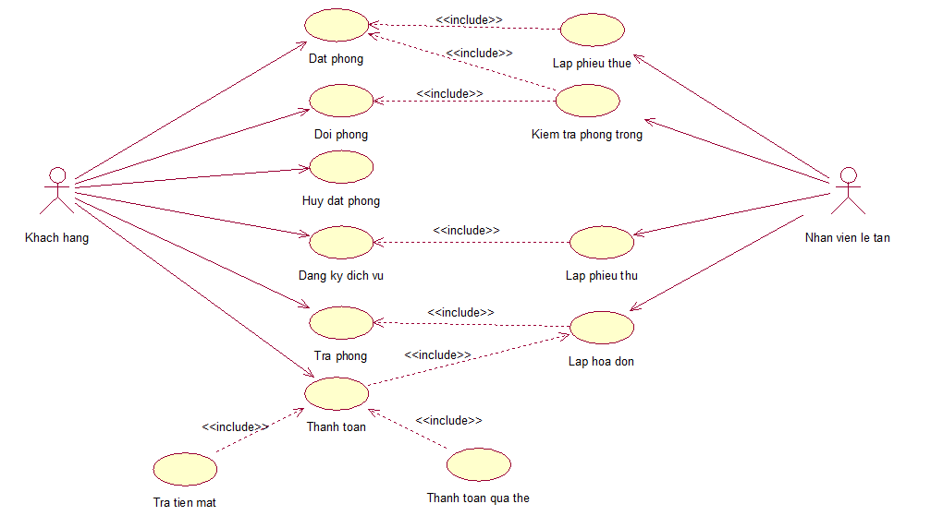

Biểu đồ use-case cho Lễ Tân:
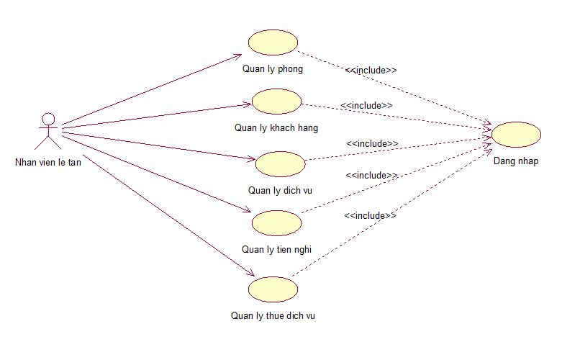

Biểu đồ use-case cho Người quản trị

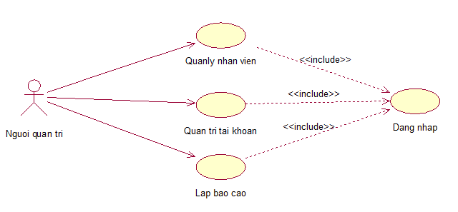

BIỂU ĐỒ LỚP
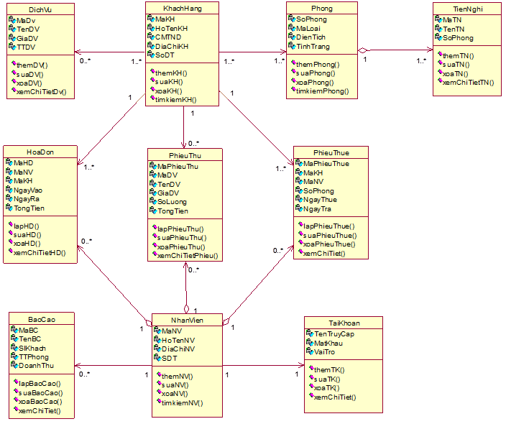

BIỂU ĐỒ TUẦN TỰ

Quản lý thuê phòng
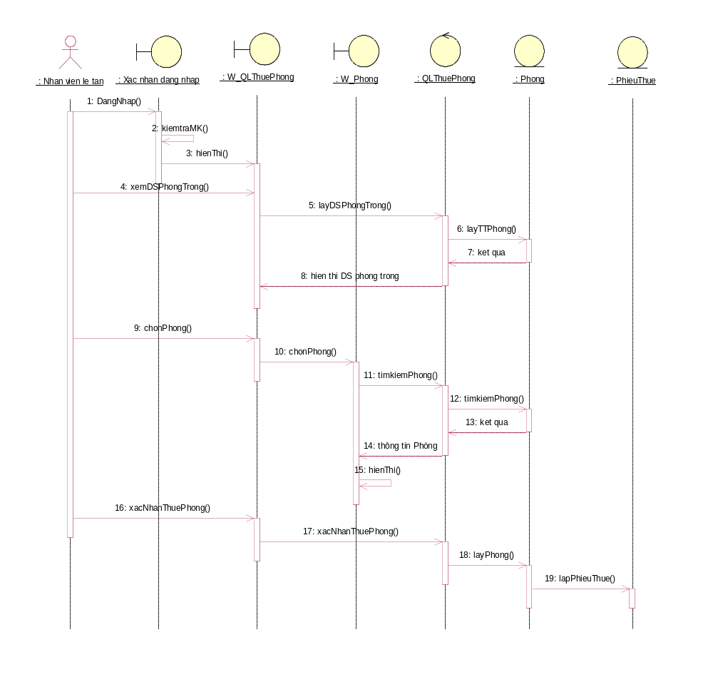

Quản lý Phòng

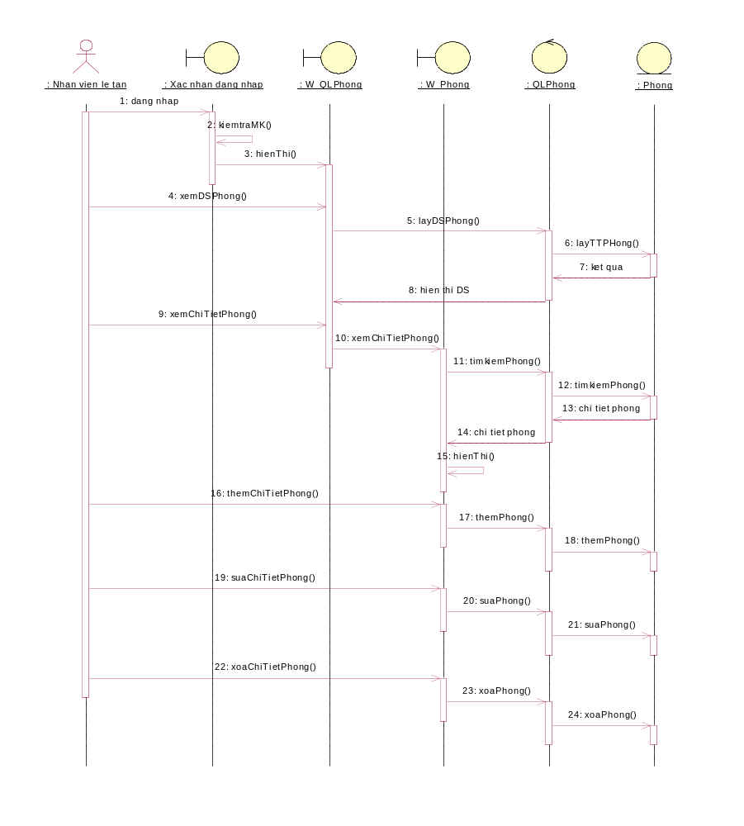

Quản lý khách hàng
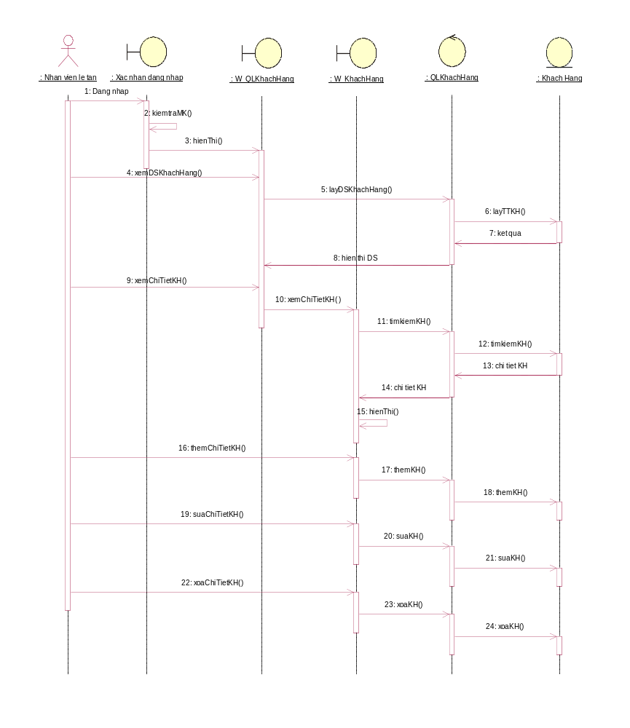

Quản lý tài khoản
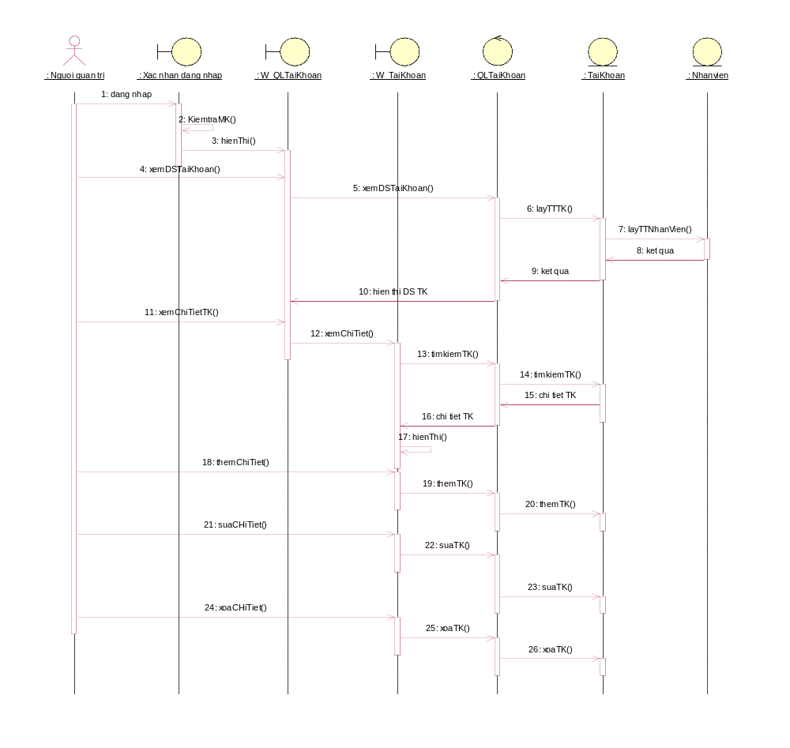

Quản lý nhân viên
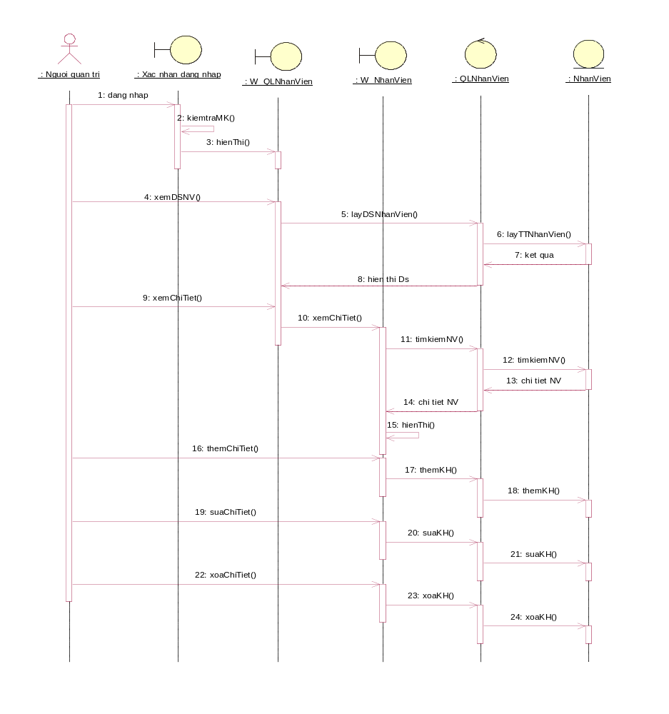

Lập hóa đơn
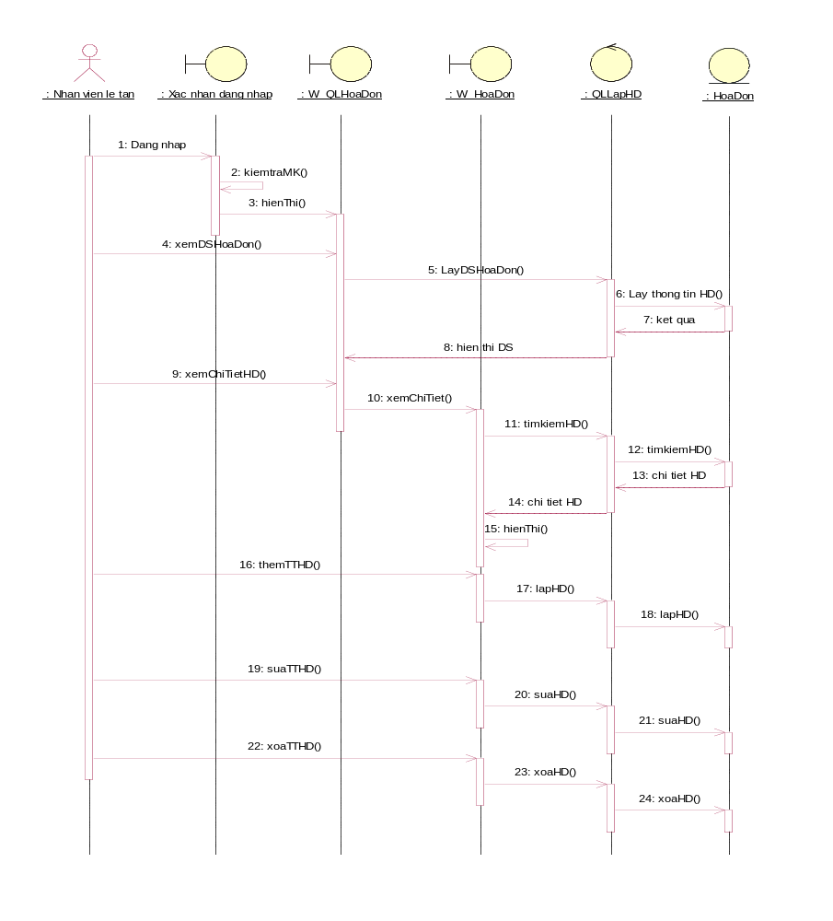

Lập báo cáo
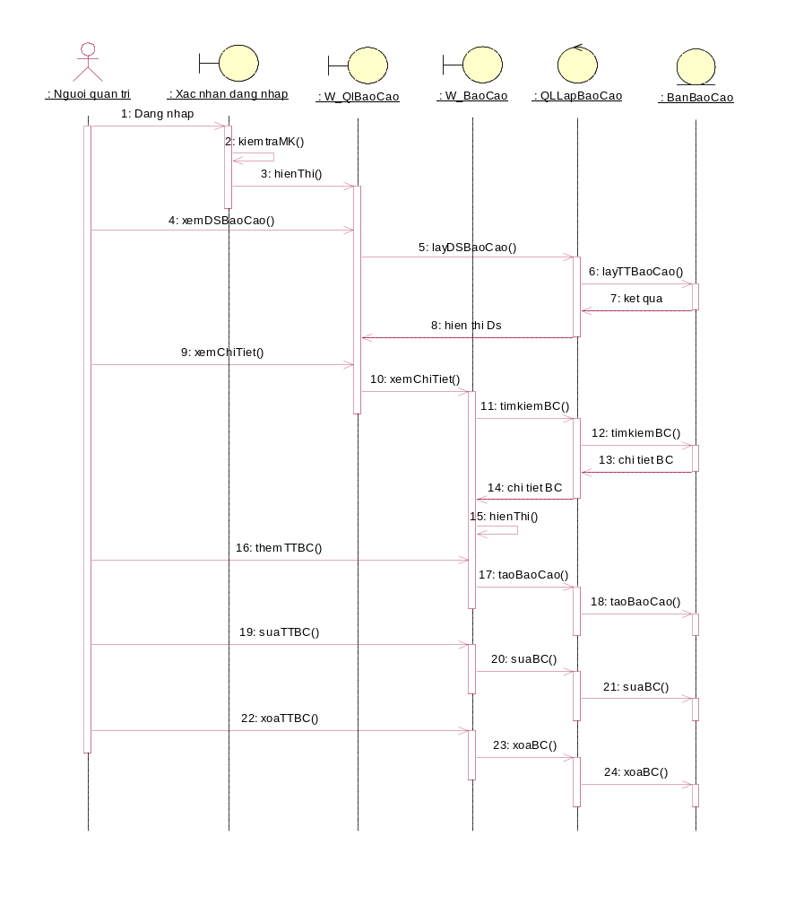

Quản lý tiện nghi
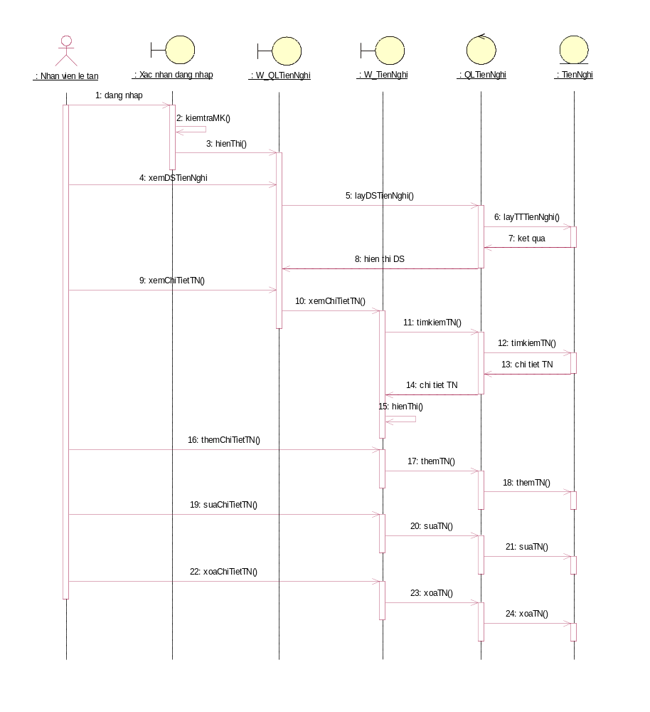

Quản lý dịch vụ
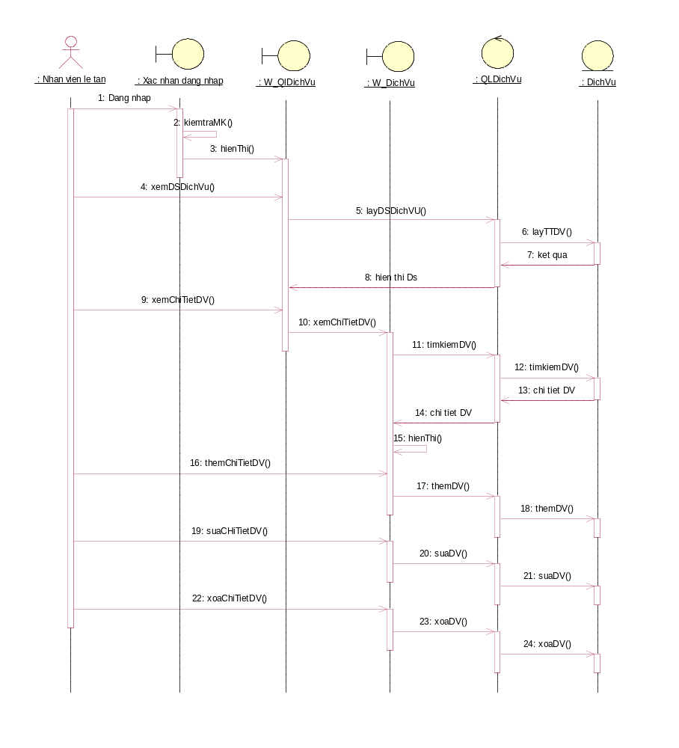

Quản lý thuê dịch vụ

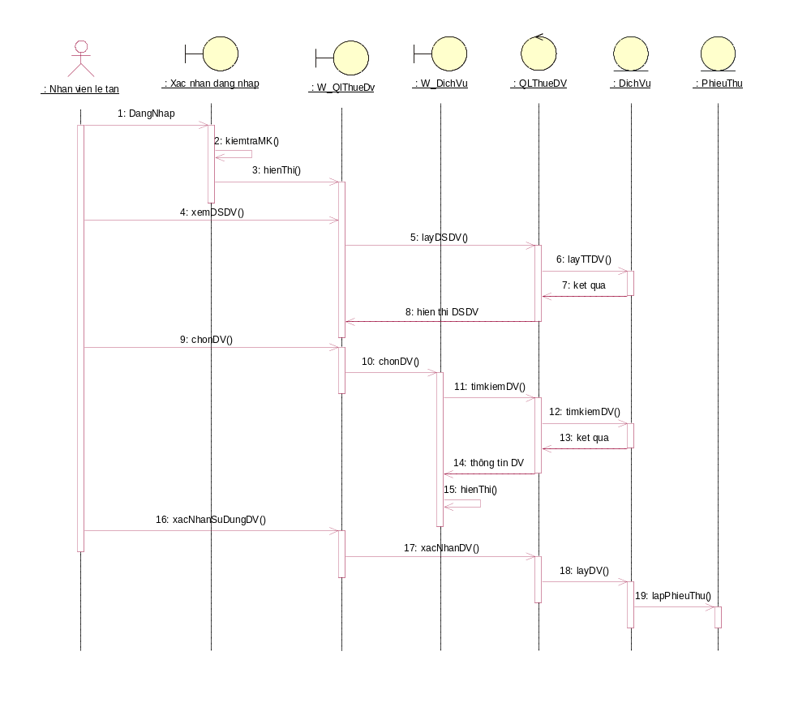

BIỂU ĐỒ TRẠNG THÁI

Biểu đồ trạng thái: Dịch vụ
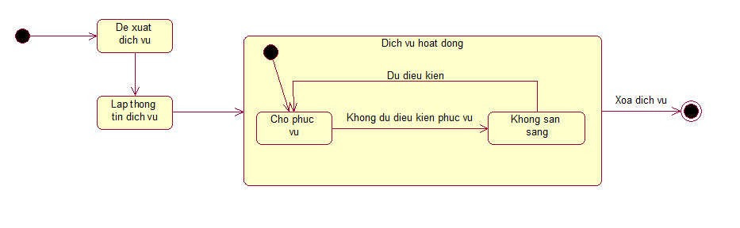

Biểu đồ trạng thái: Tiện nghi
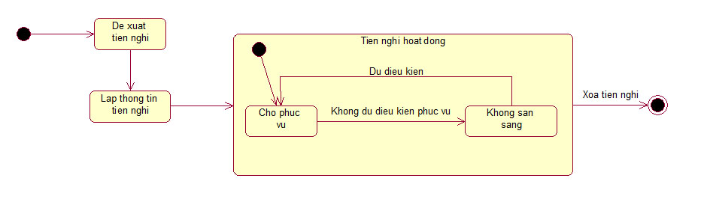

Biểu đồ trạng thái: Hóa đơn
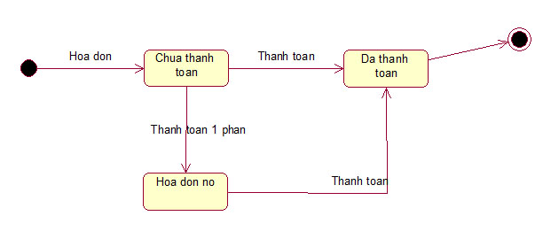

Biểu đồ trạng thái: Nhân viên
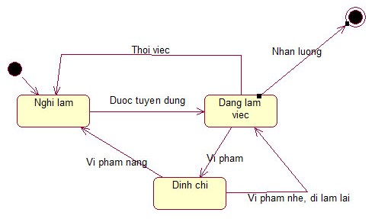

Biểu đồ trạng thái: Phòng
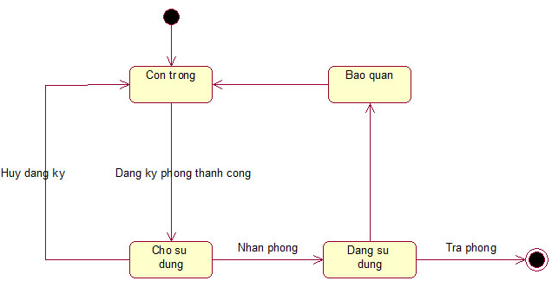

Biểu đồ trạng thái: Tài khoản
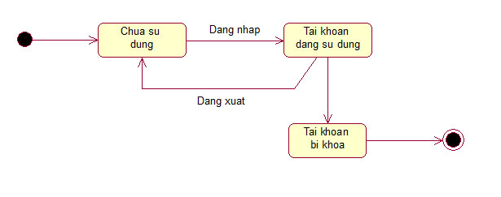

BIỂU ĐỒ HOẠT ĐỘNG

Quản lý thuê phòng
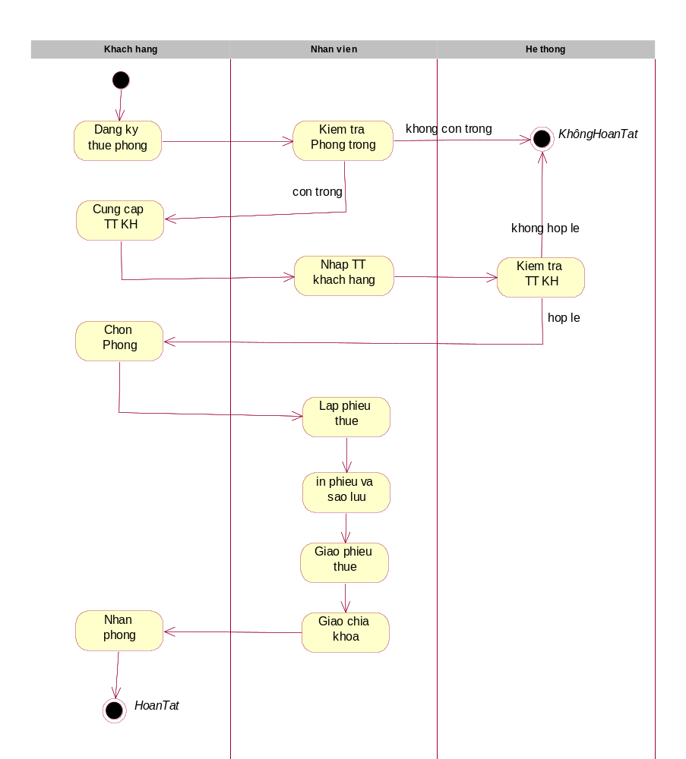

Quản lý Phòng
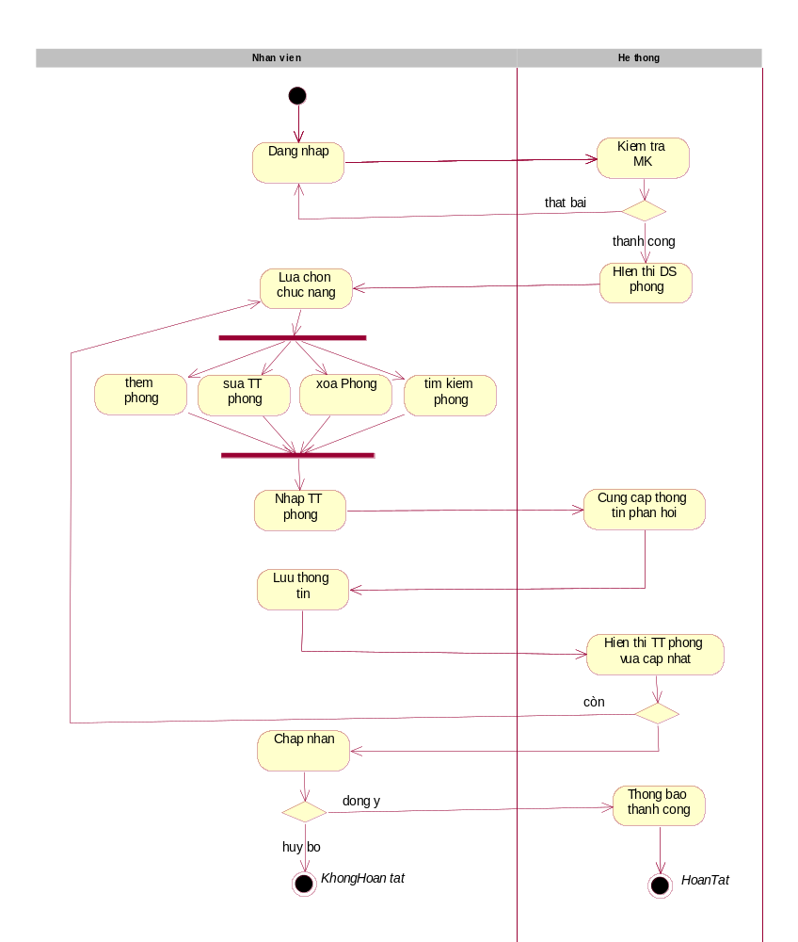

Quản lý khách hàng
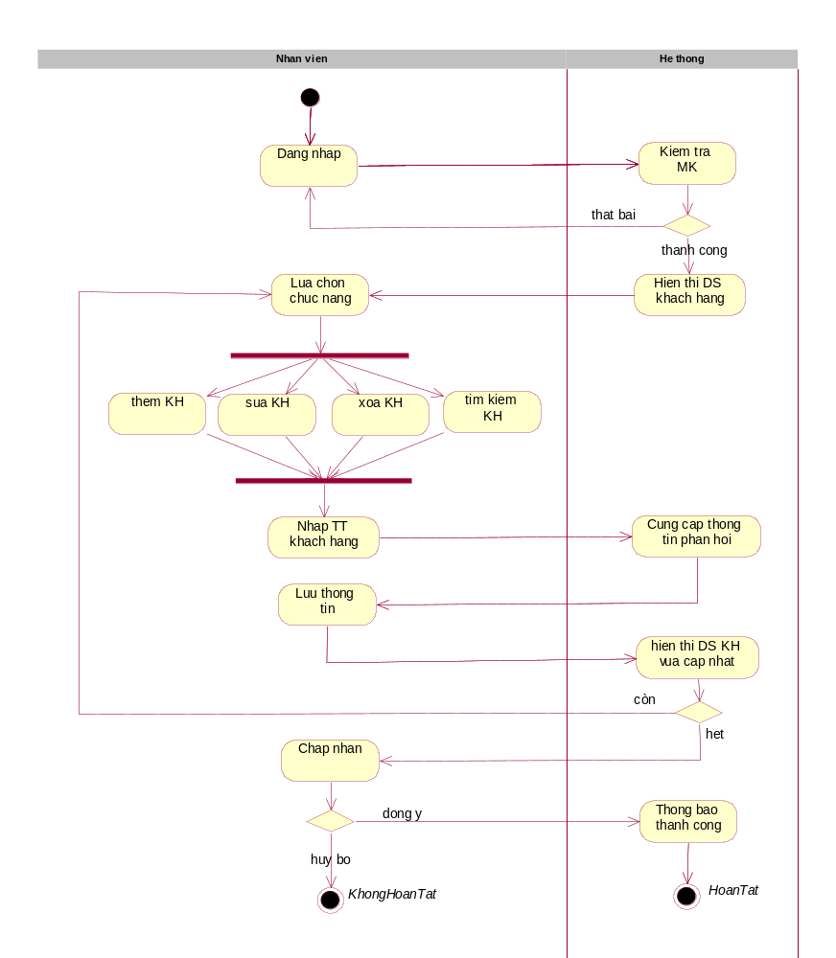

Quản lý tài khoản
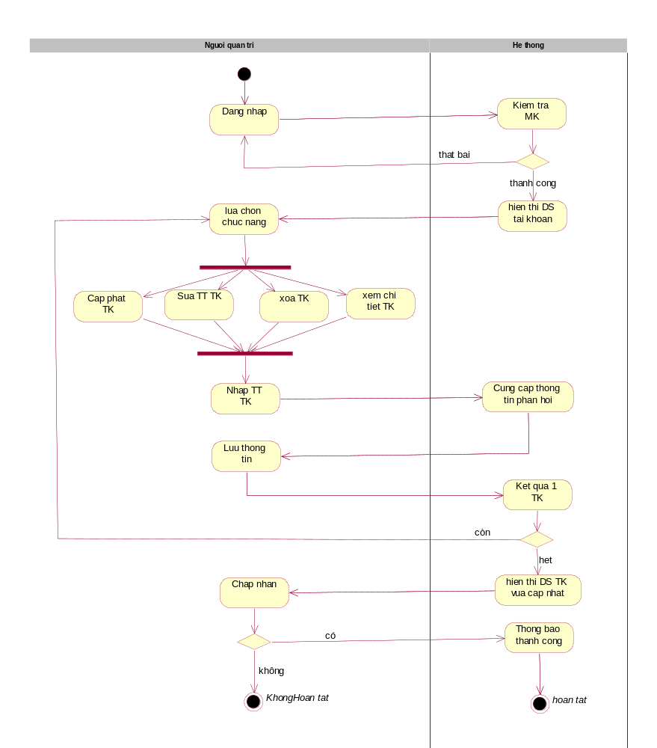

Quản lý nhân viên
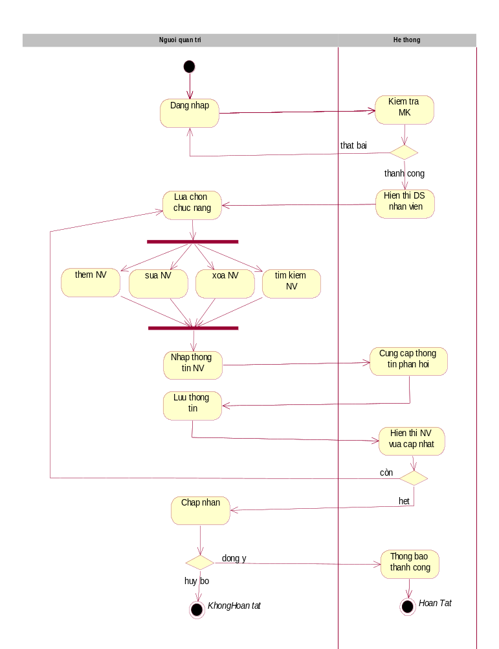

Lập hóa đơn
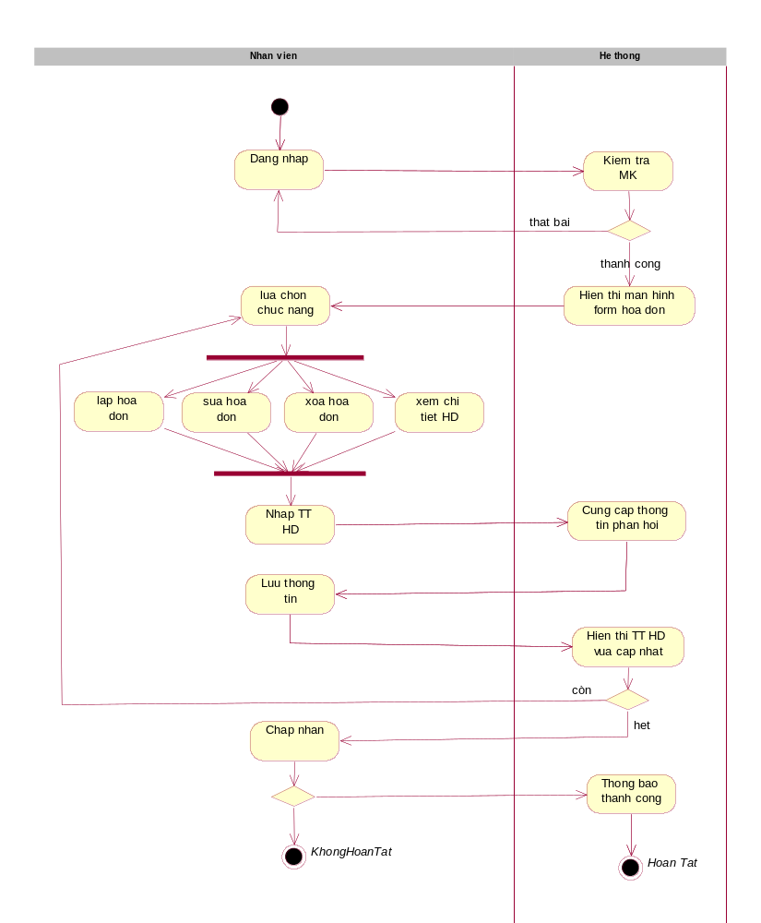

Lập báo cáo
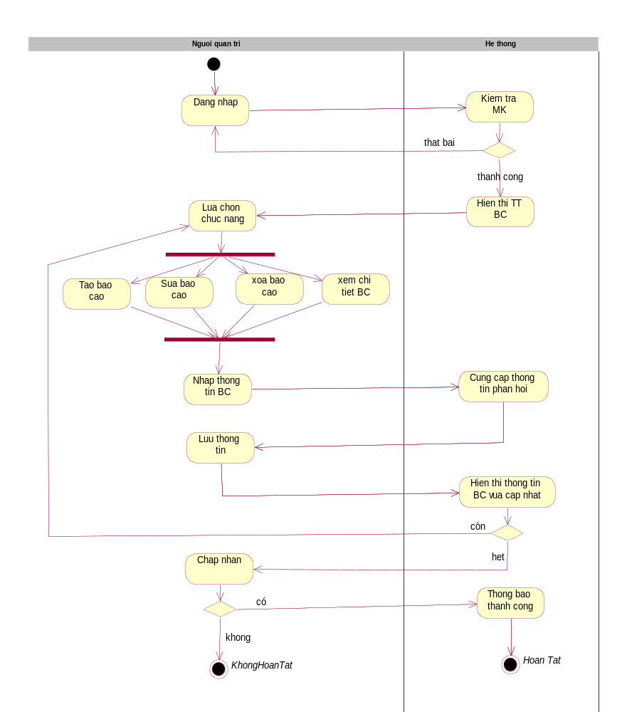

Quản lý tiện nghi
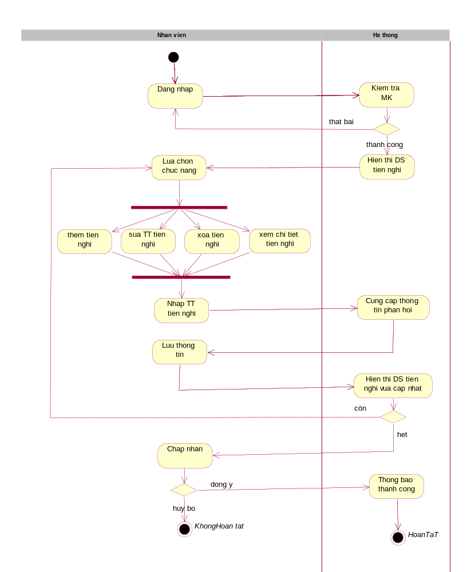

Quản lý dịch vụ
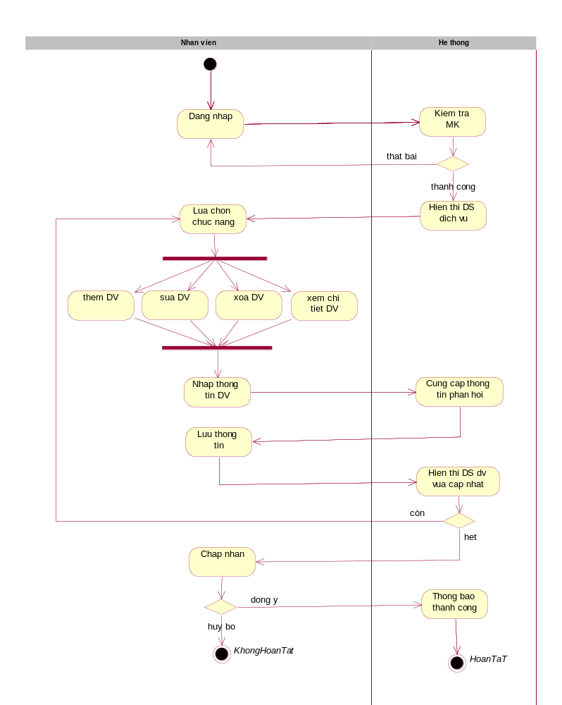

Quản lý thuê dịch vụ
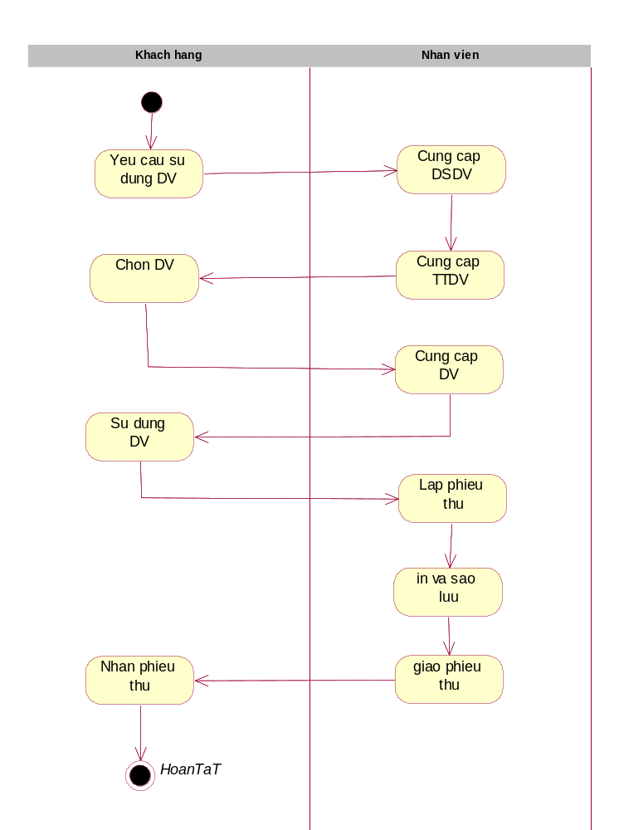

PHỤ LỤC

Phân công công việc:
Nội dung | Người thực hiện
Tìm hiểu chung, thảo luận  Khảo sát tiến trình nghiệp vụ | Tất cả các thành viên
Xác định actor, use-case, đặc tả use-case.  Biểu đồ Use-Case | Nguyễn Đức Vĩnh Hưng
Biểu đồ lớp  Biểu đồ tuần tự | Huỳnh Công Danh
Biểu đồ hoạt động  Biểu đồ trạng thái | Lê Văn Tài

